[19. 删除链表的倒数第 N 个结点 - 力扣（Leetcode）](https://leetcode.cn/problems/remove-nth-node-from-end-of-list/description/?envType=study-plan&id=suan-fa-ru-men&plan=algorithms&plan_progress=x5zprvor)

给你一个链表，删除链表的倒数第 n个结点，并且返回链表的头结点。

**示例 1：**

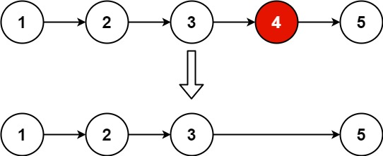

**输入：**head = [1,2,3,4,5], n = 2

**输出：**[1,2,3,5]

**示例 2：**

**输入：**head = [1], n = 1

**输出：**[]

**示例 3：**

**输入：**head = [1,2], n = 1

**输出：**[1]

**提示：**

* 链表中结点的数目为 sz
* 1 <= sz <= 30
* 0 <= Node.val <= 100
* 1 <= n <= sz

**进阶：**你能尝试使用一趟扫描实现吗？